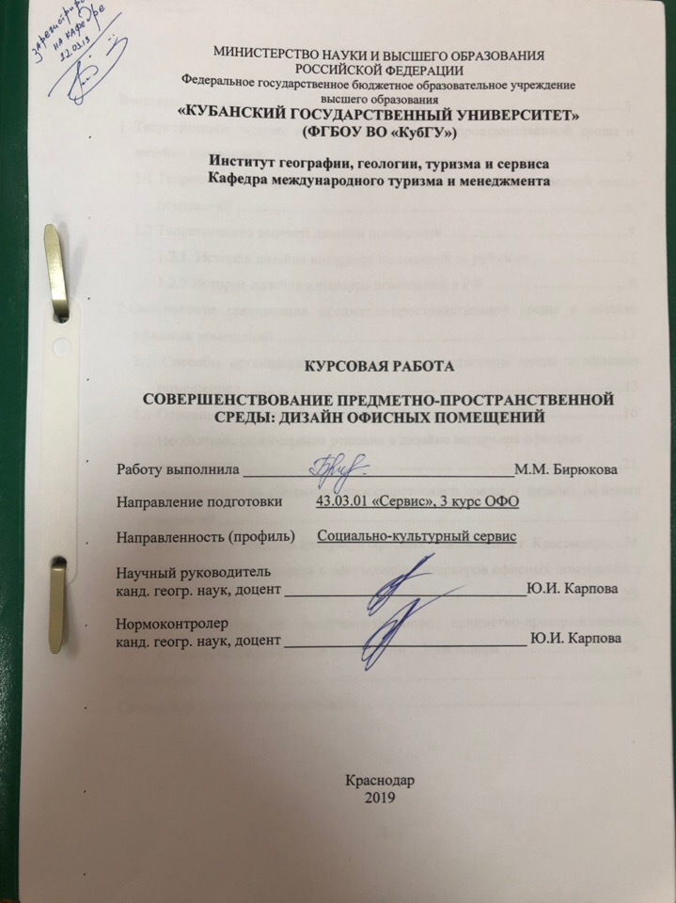
МИНИСТЕРСТВО НАУКИ И ВЫСШЕГО ОБРАЗОВАНИЯ
СОДЕРЖАНИЕ

Введение ......................................................................................................................3
- Теоретические основы организации предметно-пространственной среды и дизайна помещений .....................................................................................5
  - Теоретические аспекты организации предметно-пространственной среды помещений .............................................................................................5
  - Теоретические аспекты дизайна помещений ..........................................7
    - История дизайна интерьера помещений за рубежом .....................7
1.2.2 История дизайна интерьера помещений в РФ ................................9
- Особенности организации предметно-пространственной среды и дизайна офисных помещений ........................................................................................13
2.1 Способы организации предметно-пространственной среды в офисных помещениях .................................................................................................13
  - Основные стили дизайна интерьера офисных помещений .....................16
  - Необычные дизайнерские решения в дизайне интерьера офисных помещений ...............................................................................................21
- Совершенствование предметно-пространственной среды и дизайна офисных помещений ................................................................................................24
  - Рынок услуг дизайна интерьера офисных помещений в г. Краснодаре ...24
  - Популярные тенденции в оформлении интерьеров офисных помещений в г. Краснодаре ............................................................................................25
  - Рекомендации по совершенствованию предметно-пространственной среды и дизайна офисных помещений г. Краснодара ............................26
Заключение ................................................................................................................29
Список использованных источников ......................................................................31

ВВЕДЕНИЕ

Актуальность выбранной темы заключается в том, что с каждым годом увеличивается количество офисных помещений и грамотное планирование предметно-пространственной среды очень важно для будущего организации. Во-первых, создание благоприятного первого впечатления у клиентов. Во-вторых, у работников должно возникать желание трудиться, придумывать что-то новое. В-третьих, и клиентам и работникам должно быть комфортно находиться в помещение, оно не должно давить, отталкивать людей. Это очень важно для продуктивной работы.
Совершенствования предметно-пространственной среды и дизайна офисных помещений является привлечение клиентов. Так, организации, обладающие хоть каким-то архитектурным разнообразием, повышают позитивное отношение наблюдателей к ним. А если центральные офисы включают в свой ансамбль обустроенный парадный вход и подъездные пути к нему, степень такого отношения возрастает еще больше. Психологически это понятно: доброжелательное приветствие посетителей.
Объектом исследования является предметно-пространственная среда офисных помещений.
Предметом исследования являются совершенствование предметно-пространственной среды офисных помещений.
Цель данной курсовой работы – выявить тенденции совершенствования предметно-пространственной среды и дизайна офисных помещений.
Достижение поставленной цели обусловило решение целого ряда конкретных задач:
– рассмотреть особенности организации предметно-пространственной среды и дизайна офисных помещений;
- проанализировать основные стили и тенденции дизайна офисных помещений;
– рассмотреть необычные дизайнерские решения в дизайне интерьера офисных помещений;
– проанализировать рынок услуг дизайна интерьера офисных помещений в г. Краснодаре.
В процессе написания курсовой работы, использовались следующие методы: анализ, исследование, сравнение.
Работа состоит из введения, трех глав, заключения, списка использованных источников, состоящего из 16 наименований и приложений. Работа изложена на 33 страницах машинописного текста и иллюстрирована 7 рисунками.

- Теоретические основы организации предметно-пространственной среды и дизайна помещений

  - Теоретические аспекты организации предметно-пространственной среды помещений

Предметно-пространственная среда – это вещественный мир организации. Сюда входят два существенных элемента. Во-первых, мир предметов (производственные здания, офисы, объекты культуры, транспорт, оборудование, мебель); во-вторых, композиция предметов, т.е. размещение их на конкретном пространстве. Вещественный мир создает у людей первое впечатление об организации.
Прежде всего – это месторасположение организации. Она может располагаться компактно или на нескольких участках местности, в плотно застроенном городском районе или на пустыре, на ухоженной или захламленной территории, в отдельном здании или в ансамбле зданий, в специально оборудованном помещении или наскоро приспособленной времянке. Все эти обстоятельства создают в перцептивном поле наблюдателя специфическую ауру. Она принимает позитивную или негативную окраску, что сказывается на умозаключениях наблюдателя по поводу надежности организации, ее значимости на современном рынке, а, следовательно, и уверенности за последствия делового сотрудничества с этой организацией. Не менее важное значение здесь имеет и фактор архитектурного оформления предметно-пространственной среды [3].
Производственные здания, офисы и объекты социально-бытового комплекса обладают хоть каким-то архитектурным разнообразием, позитивное отношение наблюдателей к ним возрастает. А если центральные офисы включают в свой ансамбль обустроенный парадный вход и подъездные пути к нему, степень такого отношения возрастает еще больше. Психологически это понятно: доброжелательное приветствие посетителей. Молодые предприниматели, тонко чувствующие мотивационные импульсы поведения потребителей, почти всегда пристраивают к своим даже самым крохотным помещениям роскошные модерн-входы. Обычно такие входы привлекают внимание клиентов. Для крупного предприятия со вкусом оборудованный вход – не роскошь, а жизненная необходимость: формирование имиджа организации посетитель начинает с парадного входа.
Интерьер деловых помещений является не менее важным фактором формирования положительного имиджа организации. С этой целью он должен быть обустроен с учетом требований ряда принципов [4].
Принцип разнообразия. Требования данного принципа исходят из законов природы. Природа не любит однообразия. И живая, и неживая природа разнообразны. Нельзя найти двух одинаковых людей, животных, растений, камней, песчинок. Нет и двух одинаковых поведенческих действий. Человек привык к разнообразию, при однообразии, т.е. в условиях монотонности, он чувствует себя угнетенным, приниженным, лишенным чувства собственного достоинства. Нередко реакцией на монотонность у людей выступает агрессия, которая при известных обстоятельствах может принимать форму жестокости. Замечено, что подростки чаще портят и ломают вещи, которые создают в их перцептивном поле монотонное однообразие, и значительно реже вещи, различающиеся многообразием по форме, отделке, привлекательности [4].
В помещении, обставленном со вкусом и с использованием самых разных предметов, легче дышится, а, следовательно, и работается. Оказавшись в таком помещении, посетители настраиваются на благожелательное поведение. Налаживаются рабочие контакты, взаимоотношения, что положительно сказывается на бизнесе.
Таким образом, грамотная организация предметно-пространственной среды очень важна для ведения бизнеса и для получения прибыли, поскольку она влияет на многие факторы формирования положительного имиджа организации.

  - Теоретические аспекты дизайна помещений

    - История дизайна интерьера помещений за рубежом

Вся история дизайна создавалась под влиянием различных событий, множества людей и движений. Но говорить о том, что дизайн интерьера завершённое явление невозможно, искусство не может останавливаться, оно будет развиваться, регулярно видоизменяться и радовать людей своими перевоплощениями.
В конце XIX – начале XX вв. в связи с широким использованием машин, в связи с бурным развитием науки и техники и, конечно, с развитием новых общественных потребностей и новых типов архитектурных сооружений, возникают предметы и виды оборудования, обладающие новыми функциональными возможностями. Однако поначалу производимая массовая продукция характеризуется низким качеством. Снижение качества массовой продукции, по сравнению с кустарным производством, особенно в эстетическом отношении, приводит к ряду попыток разными способами возродить былые достоинства, присущие старым кустарным изделиям. Наиболее характерным является движение за «промышленное искусство» в Англии конца XIX в. Это движение, связанное с именами Морриса и Рескина, характеризуется попытками возродить английскую художественную промышленность [3].
Дизайн является, так называемым, детищем XX в., когда на смену ремесленному типу производства, создающему вещи, часто предназначенные определенным лицам и для конкретных помещений, пришел массовый выпуск стандартных изделий, серийная промышленная продукция. Облик мира, характер жизнедеятельности людей, в какой-то мере формы их отношений стали в большой степени зависеть от изделий, отштампованных по законам машинной целесообразности [3].
«Историческая миссия архитекторов всегда состояла в том, чтобы привести все предметные формы человеческой среды в такое органическое соподчинение, которое связало бы их в гармоническое пространство для жизни». Так определенно и весьма точно охарактеризовал задачу В. Гропиус, приступая в 1919 г. к организации Баухауза. Именно так поступал он сам (и некоторые другие архитекторы) в своей практической деятельности [3].
История западного дизайна, начиная с 1907 г. За каких-нибудь 80 лет в нем отмечены три существенных этапа развития. Первый, до экономического кризиса 1929 – 1930 гг., когда идет становление дизайна преимущественно в странах Западной Европы. Далее происходит его бурный рост в связи с обострением конкурентной борьбы на рынках сбыта промышленной продукции и охватившим весь капиталистический мир кризисом. В этот период дизайн начинает внедряться в промышленность и художественную культуру США и Японии, в которой, как известно, этому способствовала традиционная культура национального искусства, в т.ч. художественного ремесла, и внимание к опыту культурных достижений стран Запада [3].
После окончания Второй мировой войны в это движение включились многие другие страны – от Ирландии до Австралии и Новой Зеландии, от Японии до Южной Америки. Наибольший интерес представляет развитие дизайна в Италии, Финляндии и Японии, где его развитие основывается на традициях всей культуры этих стран, а также изменения, произошедшие в дизайне за последние 50 лет. «...Практика дизайна (на Западе), - отмечал В. Глазычев, - претерпела множество изменений: работа индивидуальных художников, в большинстве случаев, сменилась работой целых коллективов или отделов дизайна в системе фирмы или независимых дизайн-фирм. Практика перестроилась полностью – в дизайнерских отделах и фирмах возникают новые виды работы художника, происходит разделение труда внутри проектирования; неудивительно: персонал отдельных дизайн-фирм превышает сотню человек, а штат крупнейшего в мире отдела дизайна в компании «Дженерал моторе» превышает тысячу различных специалистов».
В отличие от так называемого «функционального» дизайна с конца 1960-х г. начинает прорастать дизайн «человеческий». Их противостояние свидетельствует об изменении не только содержания «дизайнерского идеала», но и методов дизайна. Все большее значение приобретают методы комплексного проектирования. Практика дизайна за рубежом показывает, что и технические специалисты, и дизайнеры, которые состоят на службе у определенных фирм, довольно последовательно реализуют программы промышленников, которые вовсе не всегда заинтересованы в критическом пересмотре всего мира вещей, окружающих современного человека. Часто создаются очень похожие друг на друга изделия, отличающиеся лишь внешней отделкой. Дизайнер, стремясь обеспечить прибыль клиенту, вынужден прибегать к их поверхностному украшательству.
История дизайна хоть и не была простой и легкой, но всегда находились дизайнеры, которые считали, что совершенствование, реализация новых идей, которые помогут людям облегчить их жизнь очень важна.

    - История дизайна интерьера помещений в РФ

В переводе с итальянского слово «дизайн» означает «замысел», «композиция», «модель». В русском языке оно появилось недавно, но само искусство начало формироваться много столетий назад. Современный специалист, занимающийся рассматриваемым видом деятельности, должен знать много особенностей из предметных областей и уметь правильно использовать их на практике, создавая проекты. Мастера своего дела работают в содружестве с архитекторами, заказчиками, строителями, поставщиками и подрядчиками и занимаются организацией внутреннего пространства [12].
Наиболее сильной стороной российского дизайна была и остается эстетика, что объясняется двумя принципиальными моментами: особенностями появления дизайна в России и спецификой развития государства в XX веке. В отличие от зарубежного дизайна, который возник из потребности промышленности каким-либо образом стимулировать сбыт товаров, русский дизайн вышел из беспредметного искусства в основном через творчество производственников и конструктивистов. Художники и теоретики этих направлений дали толчок к его возникновению. Они осознали необходимость определения базовых составляющих произведения искусства, с помощью которых можно передать зрителю любую чувственную информацию. Они искали универсальные элементы художественной формы, протестуя против традиционного реалистического изображения объектов действительности [16].
Поскольку формирование этого искусства имеет прерывистый характер: после высокого роста происходил резкий спад. Эволюцию дизайна можно разделить на несколько ступеней.
На первом этапе (1917 – 1922 гг.) создание дизайна осуществлялось при столкновении производства с агитационно-массовым искусством, а также активном оформлении уличных торжеств и политических шествий. В этот период стали применяться новые подходы к разработке реклам, плакатов и книжных товаров, что явилось началом развития графического дизайна [1].
На втором этапе (1923 – 1932 гг.) Россия стала одним из основных центров по подготовке профессиональных дизайнеров на производственных факультетах. В это время сформировались определенные концепции, направившие дальнейшее развитие искусства, а также начали разрабатываться проекты по обустройству жилищ, рабочих и общественных мест. Произошел триумф в коллажах, книжных конструкциях, плакатной графике.
Творческая деятельность в 1933 – 1960 г. была остановлена из-за внедрения принципа стандартизации, применяемого не только к человеку, но и к создаваемой среде. По этой причине завершилась эпоха единства эстетической концептуальности. Дизайн разделился на несколько направлений: предметно-бытовой, декоративно-оформительский и инженерно-технический [1].
Развитие искусства возобновилось на четвертом этапе, который стал значимым в истории. В начале 60-х г. появились первые теоретические разработки в области веб-дизайна. В 1961 г. был создан ВНИИТЭ (Всесоюзный научно-исследовательский институт технической эстетики). Его издания завоевали первые места в европейской культуре. Рассматриваемая творческая деятельность стала очень востребованной. Многие стандарты были пересмотрены, и все внимание сконцентрировалось на предметах народного потребления. Под влиянием западноевропейских школ графического дизайна изменился стиль периодических выпусков. В 70-е г. высоко ценились эклектические тенденции ретро-стилей. Когда появилась частная форма собственности и обострилась конкуренция (конец 80-х – начало 90-х гг.), российская реклама стала одним из важных инструментов для продвижения бизнеса. Именно тогда сильно повысился интерес к графическому дизайну и увеличился выпуск изданий, распространяющих товары и услуги [1].
С начала 90-х г. XX в. гостиничная индустрия характеризуется интенсивностью процессов слияний и поглощений. В качестве тенденции мирового гостиничного рынка можно выделить появление специализированных отелей различных стилей, отвечающих последним изменениям рыночной конъюнктуры и прогрессивному экономическому развитию.
Сегодня ни одна гостиница не может рассчитывать на универсальность спроса. Большая сегментация и фрагментарность рынка гостиничных услуг требует ориентации на один или несколько целевых сегментов. Экономическое развитие повлекло за собой образование бизнес-отелей, конгресс-отелей, отелей долговременного проживания, бутик-отелей, а вместе с тем и новых дизайнерских разработок, создания современных дизайн-проектов, отвечающих вкусам самого изысканного потребителя.
На данный момент доминирующей концепцией в дизайне современных отелей и открывающихся объектов индустрии гостеприимства является стиль комфортного минимализма. Этот стиль открывает неограниченные возможности по разработке дизайна номерного фонда и общественных помещений. Он предоставляет дизайнерам широкую палитру красок для создания, как ярких, так и спокойных интерьеров под любую концепцию, будь то загородный или городской отель, клубное помещение, дом или квартира. Комфортный минимализм – устоявшийся стиль, он не потеряет своей актуальности и наверняка будет популярен еще несколько десятилетий [6].
Формирование дизайна в России прерывисто развивалось: после высокого роста происходил резкий спад. Именно поэтому он так не однозначен. С каждым годом появляются новые дизайнеры и придумывают, что-то новое, вносят свежие идеи. Именно поэтому развитие дизайна не останавливается, а продолжает свое движение вперед, чтобы радовать людей, структурировать и облегчать нашу жизнь.

- Особенности организации предметно-пространственной среды и дизайна офисных помещений

  - Способы организации предметно-пространственной среды в офисных помещениях

В помещении, обставленном со вкусом и с использованием самых разных предметов, приятно находится и работать. Оказавшись в таком помещении, посетители настраиваются на позитивный лад и готовы к контакту. Повышение имиджа можно осуществить механическими предметами.
Кресло. Увеличение размеров кресла и его частей. Прежде всего – это завышение спинки. У королей, королев, Папы и других высочайших особ всегда были кресла с высокими спинками. У солидного администратора кресло обтягивают кожей. Стул для посетителя имеет низкую спинку.
Стулья. Крутящиеся стулья дают человеку большую свободу, чем стулья на устойчивых ножках. В связи с этим для посетителей крутящиеся стулья не ставят. Стул начальника должен возвышаться над стульями подчиненных. Стул посетителя ставится перед столом на некотором удалении.
Другие вещи. Каждый атрибут мебели имеет свое предназначение, каждая вещь имеет свое место. В кабинете начальника устанавливаются низкие диванчики для посетителей, на столе ставится дорогая пепельница, размещается бокс для сигарет, раскладывают красивые папки, на станках развешиваются грамоты, на пристенных полочках укладываются награды и памятные подарки. Не забывают на виду поставить привлекательный легкий портфель-дипломат (толстые портфели взывают у посетителей негативные эмоции) [13].
Принцип психологического комфорта. Данный принцип базируется на двух аксиомах: а) все в интерьере должно быть красивым; б) стандарт – враг красоты.
Первая аксиома обусловливает подход к интерьеру как к цельной эстетической системе. Ее главное требование: надо так оборудовать и обставить интерьер, чтобы каждая деталь и вещь были на своем месте, имели эстетически выраженные размеры, форму и цвет. При этом надо уйти от нарочитой красивости и не отождествлять красоту с богатством. Условием обеспечения «царства» красоты в интерьере должно быть следование законам природы. А это значит, как требуют положения второй аксиомы, что в интерьере не должно быть стандарта.
Стандарт неизменно приводит к господству квадратуры, что связано с преобладанием острых углов и ломаных линий, прямоугольных плоскостей, угловатых ящиков и т.д. Стандарт – это заселение предметов, которые в природе не встречаются. Длительное удержание взгляда на таких предметах вводит человека в стрессовое состояние. Принцип цветовой гармонии. Человек живет в мире цветов. Каждый цвет вызывает у человека вполне конкретные реакции и ощущения. Наиболее благоприятными цветами для нервной системы являются светлые, пастельные тона – зеленовато-голубой, светло-серый, золотистый. Яркие, контрастные сочетания (синий и оранжевый, красный и фиолетовый) придают интерьеру особый колорит, но в то же время вызывают утомление, раздражение [13].
Все оттенки красного и оранжевого цвета приятны, но при продолжительном воздействии возбуждают, увеличивая кровяное давление, мышечное напряжение, ритм дыхания. В то же время желтый цвет стимулирует работу мозга и зрения. Оптимальный, спокойный климат в комнате создает зеленая цветовая гамма.
Цвет стен, мебели и других предметов зависит и от освещения помещения. Кроме этого, светлые цвета заметно меняются в зависимости от типа светильника. Так, при лампах накаливания все светло-синие тона становятся серыми, фиолетовые – красновато-коричневыми, тёмно-синие – грязно-коричневыми. При использовании ламп дневного света красные предметы покажутся фиолетовыми, оранжевые – коричневыми, а желтые – зелеными [13].
Используя соотношение света и цвета, можно изменить зрительное восприятие габаритов и пропорций помещения, сделать его визуально выше или шире. Светлые тона стен на вкус делают комнату просторнее, светлее, а при насыщенных контрастных цветах помещение будет выглядеть меньше, ниже и темнее. Простейшее цветовое решение – монохромное, т.е. ограничение двумя тонами или только одним цветом. Используя этот принцип в цветовом решении квартиры, вы не ошибетесь. Рассмотрим несколько примеров, взяв за основу четыре основных цвета: желтый, зеленый, красный, синий [13].
Желтый. Если использовать этот цвет тон в тон, т.е. желтый с охрой, оранжевым или коричневым, он даст спокойный и теплый колорит. Дополнительно можно применять нейтральные тона – белый и серый.
Красный. На фоне белого красные тона, смешанные с желтыми и коричневыми, смотрятся особенно хорошо. Контрастным по отношению к красному является зеленый цвет.
Зеленый. Интересные решения возможны при сочетании с желтыми или белым.
Синий. Темно-синий цвет создает в помещении спокойное настроение. С ним хорошо сочетаются почти все тона, но в соответствующих пропорциях. Особенно красив синий, с оранжевым или белым цветом.
Синий цвет характеризуется как пассивный, символизирующий глубину чувств, спокойствие, удовлетворенность, привязанность, нежность, любовь. Зеленый символизирует оборонительные тенденции, независимость, настойчивость, самоуверенность, упрямство. Красный цвет побуждает к активности, агрессивности, властности. Желтый цвет вызывает у людей ощущение оптимизма, беззаботной свободы, радости [4].
Согласно наблюдениям, каждому из названных цветов соответствует конкретный тип личности. Цветовая гамма интерьера способна создать у человека стойкое позитивное отношение к обстановочной ситуации. А это работает на имидж организации [4].
Таким образом, для грамотной организации предметно-пространственной среды необходимо использовать и сочетать разные элементы, такие как мебель, разные вещи и конечно же не стоит забывать о цветовой гамме помещения. Все это является важнейшими факторами создания благоприятной психологической атмосферы на предприятии. Также можно визуально сделать выше или шире помещение, что тоже скажется благоприятно.

  - Основные стили дизайна интерьера офисных помещений

Офис не зря называют мозговым центром предприятия. Именно отсюда приходят гениальные идеи и решения, но таковыми они будут только при условии, что офисная работа идет в оптимально организованном пространстве. Сегодня актуальны три варианта их оформления: в американском стиле, европейском стиле, японском стиле.
Open Spase. Открытые офисы по американскому типу появились у нас не так давно, но уже успели снискать популярность и довольно активно вытесняют привычную систему кабинетов. Принцип его организации подразумевает нахождение всех сотрудников, включая руководящее звено, в одном просторном зале. Никаких дверей, внутренних стен и коридоров. В дизайне интерьера офиса активно используются мобильные и трансформируемые перегородки. С их помощью выделяется личное пространство каждого работника [4].
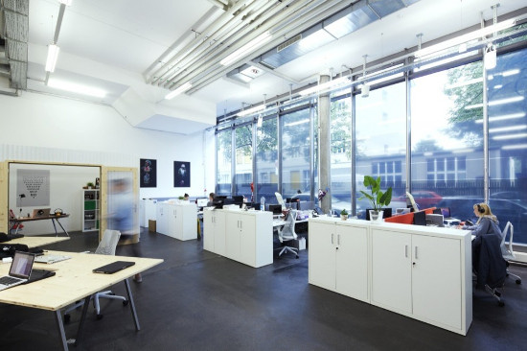
Еще одной интерьерной особенностью американского варианта является минималистичность в меблировании. В помещении нет никакого декора, кроме логотипов и фирменной атрибутики. Общее оформление офиса чаще всего выдерживается в характерных фирменных оттенках. Кабинет руководителя редко имеет отличную от общей отделку, однако делается более обособленным. При планировке офисного пространства эту часть могут выделить в отдельный кабинет или надежно отгородить от остальной площади, например, скрыв за жалюзи. Кабинет руководителя делается обособленным (Рис.1).

Рисунок 1 – Минимализм – отличительная особенность
стиля Open Spase [4]

Такой подход к организации офисного пространства позволяет обеспечить оптимальное кондиционирование и освещение в офисе. Плюс люди, сосредоточенные на решении одних задач, могут беспрепятственно обсуждать рабочие моменты.
Сотрудников не всегда усаживают за отдельные столы. Иногда их рабочим местом становится один стол. Данная мебель в офисах может иметь самую непредсказуемую конфигурацию. Системы хранения представляют модули. Остальные предметы обстановки также легки и мобильны. Примеры подобных интерьеров можно видеть в банках.
Европейский вариант офиса. Это также открытая планировка, но с одним отличием. Тут наблюдается обилие изолированных пространств, организованных по кабинетному типу. В планировке офисного пространства предусмотрены самые разные по функционалу помещения, среди которых переговорная, комната отдыха, структурные подразделения.
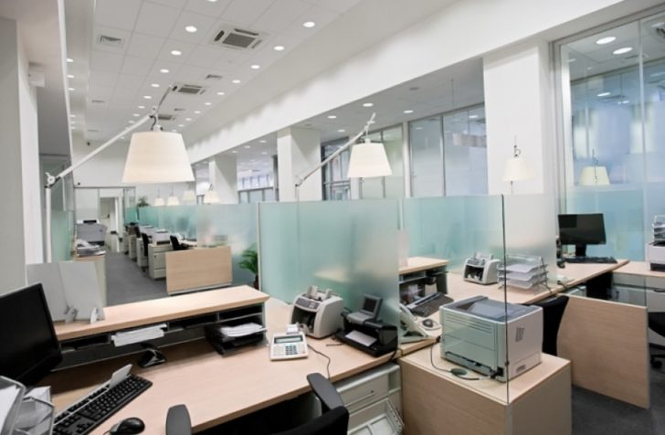
Для дизайна современного офиса европейского типа выбирают соответствующие интерьерные решения в духе хай-тека, минимализма, футуризма (Рис.2).

Рисунок 2 – Европейский дизайн интерьера офиса [4]

Характерной чертой по-европейски организованного пространства является гравировка дверей и стойки ресепшена, а также присутствие монофункциональной и отличающейся эргономичностью мебели в офисе. Для минималистического дизайна интерьера офиса не характерны контрастные решения, а вот четкость линий и форм приветствуется. В хай-теке много стекла и металла. В качестве декора может выступить роспись стен в форме параллельных линий, сочетающихся с какими-то деталями фирменного стиля. А вот минимализм хоть и не приветствует декор, зато позволяет от души поэкспериментировать с цветовым оформлением офиса [4].
Японский вариант. Японцы радикально отличаются подходом к организации офисного пространства. Его дизайн полностью основан на иерархических принципах. Однако такое специфическое видение интерьера не мешает оставаться ему высоко функциональным. В данном случае площадь рабочего пространства прямо пропорциональна занимаемой работником должности. Руководящее звено располагается в центре зала. Его представители всегда сидят лицом к подчиненным. Для полного контроля сотрудников в дизайне современного офиса не предусматривается какое-либо обособление личного пространства с использованием перегородок (Рис.3).
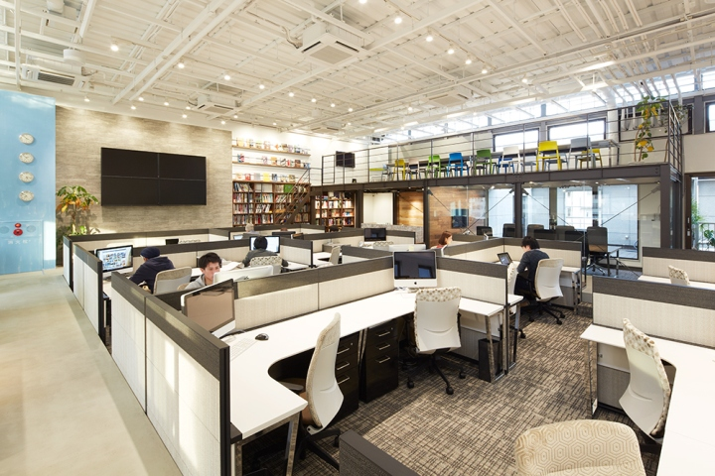

Рисунок 3 – Офис японской фирмы [4]

Нельзя сбрасывать со счетов и еще несколько возможностей планировки офисного пространства. Хоть они и не на пике популярности, тем не менее, существуют и также пользуются спросом в определенных сферах деятельности [4].
Классический вариант организации офисного пространства. И сегодня в таком виде предстают медучреждения, юридические конторы, консалтинговые фирмы. Закрытость пространства создает доверительную атмосферу, обеспечивает возможность побеседовать в тишине и без лишних глаз, в полной конфиденциальности. Данные вещи порой так важны, что компенсируют недостатки подобного оформления офисов (Рис.4).
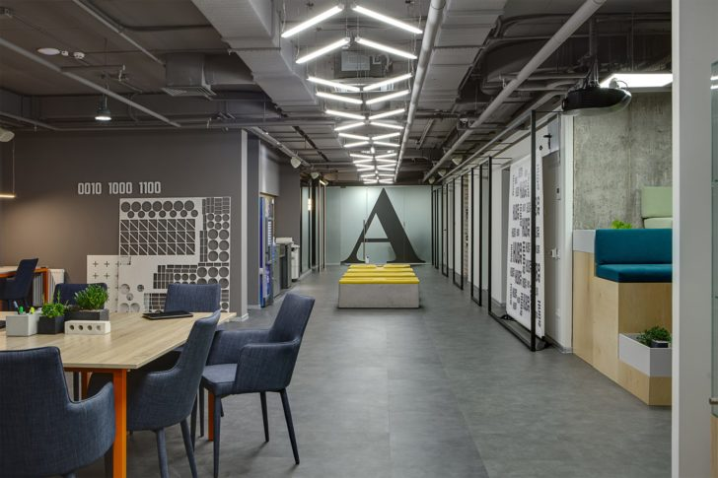

Рисунок 4 – Офис с кабинетной системой [4]

Несмотря на индивидуальность пространств, оформляются они в пределах офиса в едином стилистическом и цветовом решении. Допускается добавление аксессуаров, подчеркивающих специфику специализации фирмы.
Смешанная планировка. Тоже актуальна на сегодняшний день. При такой организации офисного пространства открытая планировка сочетается с кабинетной системой. Площадь кабинетов не всегда ограничивается глухими стенами. В случае, когда конфиденциальность не слишком важна, вполне можно ограничиться стеклянными перегородками. Таким образом удастся решить проблему шума без изоляции сотрудника от остальной части коллектива [4].
Интересен и такой вариант смешанной планировки офисного пространства, где площадь разграничивается на отдельные рабочие ячейки довольно высокими, но не достигающими потолка перегородками. Сотрудники получают вожделенное ощущение уединённости и работают с большей самоотдачей, при этом контролировать их ничто не мешает.
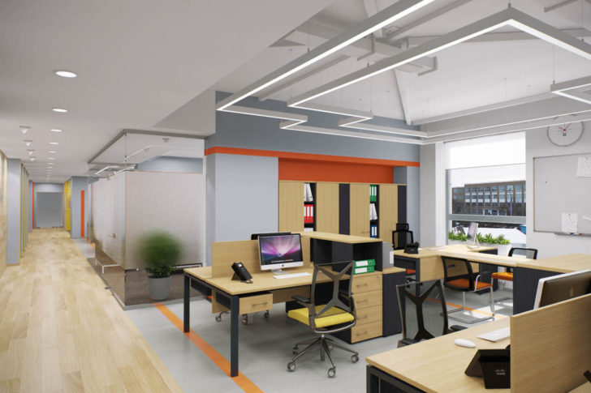
Каждый из этих вариантов планировки офисных помещений пользуется успехом среди современных и прибыльных предприятий. Все они удобны и эргономичны (Рис.5).
Рисунок 5 – Смешанная планировка пространства офиса [4]

Удачный дизайн интерьера офиса должен создать в помещении соответствующую атмосферу, обеспечивающую комфортный микроклимат для коллектива и посетителей. Важно также помнить, что хорошо трудится лишь тот сотрудник, который чувствует себя на работе, как дома.
  - Необычные дизайнерские решения в дизайне интерьера офисных помещений

Сегодняшние офисы – это стильность, комфорт, практичность и позитив. Предпочтение отдается интерьерам, в которых отделка стен, потолка и пола, дизайн мебели и оборудования представляют единый ансамбль. Понятно, что вариантов стилизации множество, и каждый конкретный офис – это индивидуальное решение, и оно должно быть таким, чтобы желание работать не оставляло [14].
На первом месте находится работа над цветовым окружением. Цвет – ощущение, возникающее в органе зрения человека при воздействии на него света. Также цвет определяется как важнейшее качество формы, образное средство проектирования, организации среды, эмоционально-психологический язык формы. Цветовое решение часто является определяющим при оценке уровня качества продукции.
Предпочтительные цвета для современного офиса:
- пастельные – голубой, зеленый, бежевый, желтый, кремовый;
- нейтральные – темно-серый, металлик и белый.
Пастельные холодные оттенки, применяемые для дизайна интерьера современного офиса, подходят для структур, деятельность которых требует сосредоточенности и логического мышления, теплые – уместны там, где работа творческая.
Деловым и строгим офисам в стилях хай-тек и манхэттен импонируют огромные окна, меблировка из полированного металла, стеклянные перегородки, гладкие поверхности, легкие жалюзи, строгие аксессуары, хромированная и серебристая фурнитура, светильники на кронштейнах, вмонтированные в мебель.
Отдельно стоит выделить оформление офиса в классическом стиле, который всегда остается передовым. Ему присущи шкафы, столы и стулья, выполненные из темной древесины, с благородной обивкой и массивными ножками. Украшение таких интерьеров – богатые библиотеки, дорогие картины и различные предметы под старину. В качестве источников света здесь используются массивные люстры и торшеры. Актуальным в организации офисного пространства является японский стиль, который направлен на дисциплинированность и коллективизм. Его отличительные черты – утонченная гармония красок, аксессуаров и мебели. Простая мебель, светлые краски, много света, легкость, асимметричное повторение элементов – принципы дизайна в духе Японии [14].
Для офисов, где работа связана с художественной или творческой деятельностью, подходит интерьер в стилях модерн и арт-деко, которые представляют собой изящность линий, ажурные перегородки, ширмы, драпированную мебель, расписные стены. Для них характерны необычные вещи, витражи, яркие аксессуары, кованые изделия, в общем, все, что помогает погрузиться в мир искусства [14].
Многие офисы располагают reception, приемной для клиентов и партнеров, конференц-залом и отдельными кабинетами для руководящего состава. Их дизайн может несколько отличаться от общего интерьера офиса и рабочих зон. Допустим, стойка администратора может иметь более яркую отделку, а комната начальника – дорогую и солидную [5].
Частью прогрессивных офисов, помимо раздевалки и туалетной комнаты, является присутствие и других служебных помещений, наличие которых докажет заботу начальства о подчиненных. Так, при ненормированном рабочем дне моральное удовлетворение коллективу принесет комната отдыха, которая, кроме удобных кресел или диванчика, может включать место для перекусов, бильярдный стол, небольшой тренажерный зал и душевую.
В современных прогрессивных офисах, помимо раздевалок и туалетной комнаты, также их частью является присутствие комнат отдыха, наличие которых демонстрирует заботу начальства о подчиненных. Так, при ненормированном рабочем дне или просто при перегрузке информацией для увеличения своей трудоспособности, работники могут отдохнуть, восстановить свои силы. В комнатах отдыха могут находиться удобные кресла или диванчики, место для перекуса и т.д.

- Совершенствование предметно-пространственной среды и дизайна офисных помещений

  - Рынок услуг дизайна интерьера офисных помещений в г. Краснодаре

Дизайн офисных интерьеров выражает дух фирмы, её философию и политику. Он создает рабочее настроение, настраивает сотрудников на деловой лад и помогает сосредоточиться на решении профессиональных задач.
Рынок услуг дизайна интерьера офисных помещений весьма обширен. На данный момент в городе Краснодаре находится более 100 фирм по дизайну интерьеров офисных помещений. Они сконцентрированы в Центральном и Карасунском внутригородских округах города Краснодара.
Рассмотрим несколько фирм работающих в интересующей нас области, например, ООО «Дизайн Бюро» IDAA и Дизайн-студия iDesign. На сайтах организаций представлены примеры их работ в разных стилях, а также услуги и ценны на них. В «Дизайн Бюро» представлено несколько вариантов дизайнов офисов в современной стилистике.
При рассмотрении сайтов было выявлено, что обе организации предлагают, во-первых, ознакомиться с проектами, ценами и составляющими их элементами. Во-вторых, можно получить бесплатную консультацию по интересующему вас вопросу. В-третьих, имеются действующая контактная информация.
На стоимость работ по дизайн-проекту влияют различные факторы: площадь помещений объекта и срочность выполнения проектных работ, состав проекта и выбранный стиль интерьера. Дизайн коммерческих помещений составляет в среднем 2000 руб./м2 [7, 8].
Для проектирования дизайна необходимо лишь обраться к специалистам, они помогут и подскажут правильное решение. Как сделать помещение наиболее удобным и продуманным для всех находящихся в нем.
  - Популярные тенденции в оформлении интерьеров офисных помещений в г. Краснодаре

Бизнес-центр представляет собой здание современного типа, предназначенное для офисов, а также для проведения различного рода деловых мероприятий.
В дизайне бизнес-центров должны быть приняты во внимание несколько факторов: задачи клиента, поле его деятельности, подробная информация о самом технологическом процессе, потребности работников и т.д. Все это создаст комфортные условия работы для сотрудников и повысит производительность.
Современные тенденции в дизайне офиса наряду с декоративностью несут и функциональную роль. Перед обустройством офиса в современном стиле, в первую очередь обращают внимание на оформление входной зоны. С этого помещения начинается любой офис и складывается первое впечатление посетителей.
Для входного пространства, выбирают подходящую мебель в ярких тонах, которая не просто бросается в глаза, но и немного разбавляет рабочую обстановку. Дополнительно для этих целей используются комнатные растения, цветы, стильные светильники, практичную отделку.
Сегодня, все чаще при выборе элементов декора для офисных помещений используется минималистический подход, то есть, любых украшений должны быть как можно меньше. Некоторые стили, к примеру Манхэттен, не предполагают лишних деталей, только все функциональное и эргономичное [15].
В этом случае большую значимость имеют комнатные растения. Они органично вписываются в любую атмосферу, даже самую строгую и сдержанную, при этом немного разбавляют напряжение, и даже позволяют глазам работников отдыхать после длительной работы за компьютером. Они способствуют формированию более благоприятной атмосферы на работе.
Часто используют открытые стеллажи. Даже самое минималистичное и сдержанное пространство можно украсить, разбавить, грамотно подобранными элементами. Например, одним из самых простых и доступных вариантов используются открытые стеллажи, которые размещаются по всей высоте стены. Они подходят не только для хранения книг или папок с документами, на них можно размещать рамочки с фотографиями, сувениры, привезенные из путешествий, прочие декоративные элементы, которые подчеркивают концепцию фирмы и намекают на ее успешность.
Также используются светильники. С помощью них можно грамотно подчеркнуть атмосферу организации, сделать необходимые акценты. Но нельзя забывать о том, что яркость освещения должна соответствовать стандартам, не слишком ярким и не слишком темным. Чтобы клиентам и работникам было комфортно находиться в помещении, несмотря на проведенное время внутри.

  - Рекомендации по совершенствованию предметно-пространственной среды и дизайна офисных помещений г. Краснодара

Для повышения работоспособности сотрудников, важнейшим фактором является освещение. Очень важно рационально его использовать.
По мнению специалистов, целесообразным является использование естественного освещения. Установлено, что оно вызывает наименьшее утомление. К сожалению, не всегда получается использовать его весь рабочий день. Поэтому рекомендуется применять искусственное освещение – как общее, так и локальное.
В качестве искусственного источника света рекомендуется применять люминесцентные и металло-галогеновые лампы. В нашем случае используется 10 светодиодных ламп холодного света. Специалисты считают, что лампы белого света излучают мягкий белый свет, несущий теплоту и успокоение, способствующий повышению зрительного восприятия.
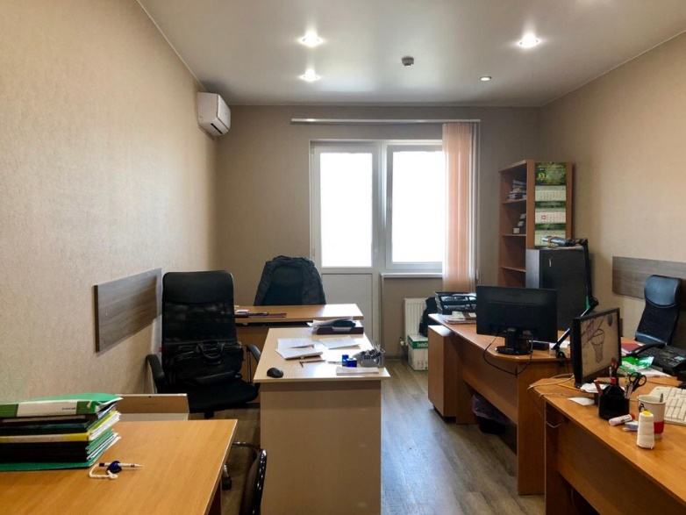
Например, в офисе, находящемся в юбилейном микрорайоне используется комбинированное освещение, т.е. естественное и искусственное (Рис.6) .
Рисунок 6 – Офис организации (фото автора)

Поскольку сотрудники большую часть рабочего времени проводят за компьютерами, то необходимо позаботиться о комфорте и безопасности здоровья. Чтобы уменьшить напряжение глаз, необходимо учесть, что легче воспринимаются глазом темные знаки на светлом фоне. Глаз, меньше утомляется, держится хорошая скорость и точность считывания при чтении.
Использование светлых, свежих тонов в оформлении кабинета, является позитивным фактором, повышающим возможность снижения утомляемости работников.
Необходимо улучшить систему отопления, вентиляции и кондиционирования воздуха, особенно при работе в зимнее время.
Совершенствование предметно-пространственной среды позволит своевременно решать трудные и ответственные задачи. Обеспечит устранение потерь рабочего времени.
Для совершенствования данного помещения можно воспользоваться услугами профессионально дизайнера, например, студией дизайна интерьера iDesign. Цена услуг разработки дизайна офиса составляет в среднем 2000 руб/м2. Сроки реализации проекта зависят от индивидуальных предпочтений заказчика, особенностей помещения, необходимой функциональности и многих других факторов и составляют от 30 до 60 рабочих дней.
Либо можно самостоятельно заняться усовершенствованиями. Поскольку пастельные тона подходят для оформления офисных помещений, то цветовая гамма не будет подвергаться изменениям. А вот дополнение света необходимо. Можно использовать диммер – электронное устройство, предназначенное для изменения электрической мощности (регулятор мощности). Обычно используется для регулировки яркости света, излучаемого лампами накаливания или светодиодами. На данный момент его стоимость составляет от 229 руб. до 1687 руб. и установка 500 руб. В итоге покупка и установка диммера составит приблизительно 739 руб.
После данного экономичного усовершенствования, рабочий коллектив самостоятельно сможет регулировать необходимое количество поступающего им искусственного освещения.
Необходимо ответственно подходить к планировке рабочего пространства, грамотно подбирать все составляющие интерьера, ведь в будущем людям придется работать в этом помещении и именно поэтому, нужно чтобы оно было максимально комфортным для них. От этого будет зависеть успех организации.

ЗАКЛЮЧЕНИЕ

Совершенствование предметно-пространственной среды и дизайна офисных помещений должно быть направлено на устранение лишних и нерациональных трудовых движений. Максимально сократить перемещения и повысить эффективность труда и снизить утомляемость.
Сегодняшние офисы – это стильность, комфорт, практичность и позитив. Предпочтение отдается интерьерам, в которых отделка стен, потолка и пола, дизайн мебели и оборудования представляют единый ансамбль. Понятно, что вариантов стилизации множество, и каждый конкретный офис – это индивидуальное решение, и оно должно быть таким, чтобы было желание работать.
В дизайне бизнес-центров должны быть приняты во внимание несколько факторов: задачи клиента, поле его деятельности, подробная информация о самом технологическом процессе, потребности работников и т.д. Все это создаст комфортные условия работы для сотрудников и повысит производительность.
В помещении, обставленном со вкусом и с использованием самых разных предметов, приятно находится и работать. Оказавшись в таком помещении, посетители настраиваются на позитивный лад и готовы к контакту. Повышение имиджа можно осуществить механическими предметами. Это могут быть: кресла, стулья и другая мебель.
Совершенствование предметно-пространственной среды позволит своевременно решать трудные и ответственные задачи. Обеспечит устранение потерь рабочего времени.
Удачный дизайн интерьера офиса должен породить не просто высоко функциональное эстетично оформленное пространство. В помещении должна царить соответствующая атмосфера, обеспечивающая комфортный микроклимат для коллектива и посетителей. Помните, что хорошо трудится лишь тот сотрудник, который чувствует себя на работе, словно дома.
Необходимо ответственно подходить к планировке рабочего пространства, грамотно подбирать все составляющие интерьера, ведь в будущем людям придется работать в этом помещении и именно поэтому, нужно чтобы оно было максимально комфортным для них. От этого будет зависеть успех организации.

СПИСОК ИСПОЛЬЗОВАННЫХ ИСТОЧНИКОВ

- Лаврентьев А.Н. История дизайна: учебное пособие / А.Н.Лаврентьев. – М.: Гардарики, 2007.
- Ладанов И.Д. Практический менеджмент. Психотеника управления и самотренировки / И.Д. Ладанов. – М.: «Корпоративные стратегии», 2004.
- Бонд М. Дизайн интерьера современного офиса / М.Бонд [Электронный ресурс]: Сайт посвящен архитектуре, дизайну интерьеров и декору – Режим доступа: https: // yellowhome.ru – Дата обращения 05.03.2019.
- История возникновения и развития дизайна [Электронный ресурс]: Архитектура и строительство городских и промышленных объектов. – Режим доступа: https: // www.arhplam.ru. – Дата обращения 24.02.2019.
- Исторический обзор развития дизайна [Электронный ресурс]: Поиск обучающей иннформации – Режим доступа: https://studopedia.info – Дата обращения 11.03.2019.
- История развития дизайна в России [Электронный ресурс]: Какой Режим Дата
- Дизайн помещений интерьера – стоимость, договор на разработку, пояснительная записка, разработка, подача, что входит в дизайн, дизайн загородного дома, интерьер квартиры [Электронный ресурс]: Электронный журнал – Режим доступа: https://ikeacover.ru. – Дата обращения 10.03.2019.
- Дизайн-студия «Уют» [Электронный ресурс]: Электронный сайт дизайн-студии «Уют». – Режим доступа: http://designir.ru – Дата обращения 11.03.2019.
- Дизайн интерьеров [Электронный ресурс]: Дизайн идущего в ногу со временем офиса: цветовое и стилевое оформление – Режим доступа: https: // my-nurse.ru – Дата обращения 11.03.2019.
- ООО «Дизайн Бюро» IDAA [Электронный ресурс]: Электронный сайт ООО «Дизайн Бюро» IDAA – Режим доступа: https://proidaa.com – Дата обращения 11.03.2019.
- Студия дизайна интерьера iDesign [Электронный ресурс]: Электронный сайт студии дизайна интерьера iDesign – Режим доступа: http://interior-idesign.ru – Дата обращения 11.03.2019.
- Онлайн проект по созданию интерьеров для бизнеса [Электронный ресурс]: Сайт по созданию интерьеров – Режим доступа: http://online-interiors.ru – Дата обращения 11.03.2019.
- Предметно-пространственная среда [Электронный ресурс]: Электронная библиотека Учебники онлайн – Режим доступа: https: // uchebnik.online – Дата обращения 11.03.2019.
- Современные тенденции в дизайне офиса [Электронный ресурс]: Блог про искусство, дизайн, фотографии – Режим доступа: https: // kayrosblog.ru – Дата обращения 14.03.2019.
- Стоимость диммеров [Электронный ресурс]: Интернет магазин – Режим доступа: krasnodar.220-volt.ru – Дата обращения 14.03.2019.
- Регулировка освещения [Электронный ресурс]: Монтаж диммеров – Режим доступа: https: // krd-elektrika.ru – Дата обращения 14.03.2019.

